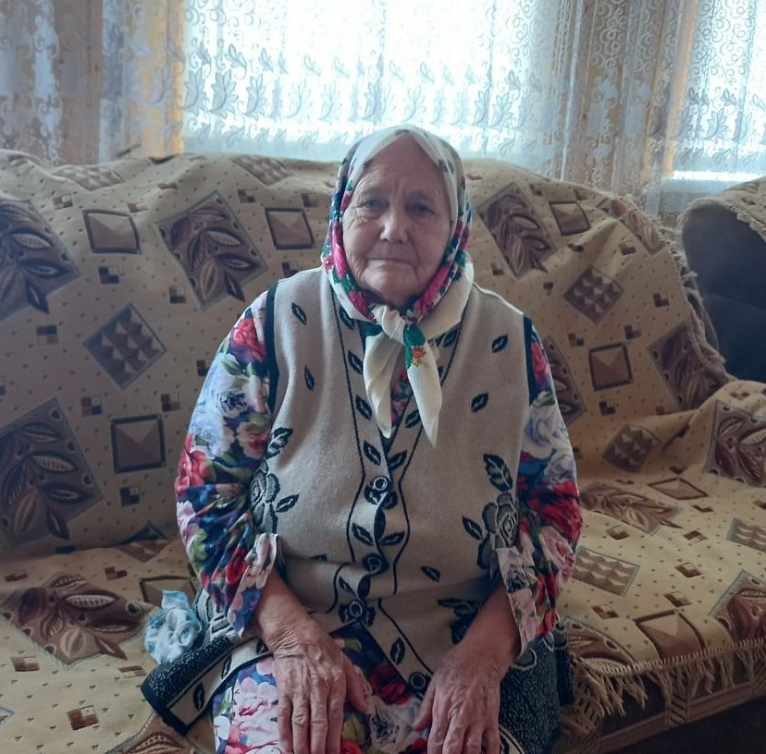

Мушарапова Хрия Шайхулислямовна 13.08.1929 года рождения, уроженка села Шланга, труженик тыла, во время войны и после военные годы работала в колхозе на разных работах, родила и воспитала 7 детей, вдова участника ВОВ, проживает в селе Шланга Дрожжановского района Республики Татарстан совместно с сыном.

